Dôkazy
- Dokážte, že výrok je tautológia:
  - :
  - 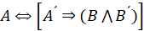
- Nepriamo dokážte tvrdenie: Pre každé prirodzené číslo n platí, ak 3 delí n² + 2, tak 3 nedelí n.
- Dokážte nepriamo pravdivosť daného tvrdenia
- Dokážte sporom:
  - pre všetky platí: 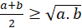
  - ∀a,b∈R⁺ : 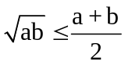.
  - pre každé kladné reálne číslo a platí : 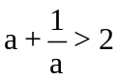
- Dokážte sporom, že číslo:
  - √2 nie je racionálne
  - √3 nie je racionálne
- Dokážte , že pre každé prirodzené číslo n platí:
  - ak n je párne, potom aj n² je párne;
  - 3 nedelí (n⁴-1) potom 3 delí n.
  - číslo n³ - n je deliteľné štyrmi
  - .
- Dokážte, že rozdiel štvorcov dvoch za sebou idúcich nepárnych čísel je deliteľný číslom 8.

- Dokážte:
  - Súčin 2 nepárnych čísel je nepárne číslo.
  - Súčet dvoch párnych čísel je párne číslo.
  - Súčet 2 nepárnych čísel je párne číslo.
  - Súčet párneho a nepárneho čísla je nepárne číslo.
- Dokážte rovnosť množín:

  - b)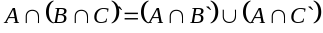
- Dokážte, že pre všetky prípustné 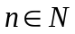 platí:
  - 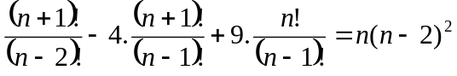
  - n+n²(n-1)!+(n+1)!=(3n+2)n!
  - 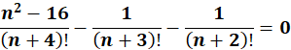

- Dokážte, že pre všetky k, nN, n>k platí: 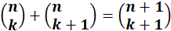
- Dokážte, že rozdiel čísel (2+r+ 1/r) a (1 + r) sa rovná ich podielu a rozhodnite, za akých podmienok táto rovnosť platí.

- Dokážte platnosť výroku: 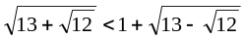 .

- Dané sú body A [3,2], B[4,1], C[2,1]. Dokážte, že tieto body sú vrcholy trojuholníka. Dokážte, že platí trojuholníková nerovnosť. Overte, či nie je pravouhlý.

- Dokážte,, že trojuholník PQR, kde P [2, -2, -2], Q[0, -1, -4], R[2, 1, -5] je rovnoramenný a pravouhlý.

- Dokážte, že rovnica x² + y² – 6x - 10y + 29 = 0 je všeobecnou rovnicou kružnice, určte súradnice stredu a jej polomer.

- Dokážte, že spojnica bodov, ktoré na ciferníku označujú 3 a 6, je kolmá na spojnicu
4 a 11.

- Dokážte tvrdenie, že stredový uhol je dvojnásobkom ľubovoľného obvodového uhla patriacemu tomu istému oblúku.
- Daná je funkcia f: y = 3x² + 12x +13. Dokážte, že táto funkcia je na množine M = rastúca.
- Dokážte, že pre prístupné hodnoty sa výraz 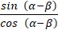 rovná výrazu 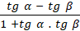.

- Dokážte vzťah pre sínus a kosínus dvojnásobného uhla.

- Dokážte, že pre goniometrické funkcie platia dané vzťahy:
- tg x . cotg x = 1
b)

- Dokážte, že pre všetky x, pre ktoré sú výrazy definované, platí:
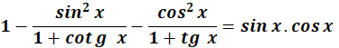
- Dokážte, že funkcia f: y = (x + 3)/(x - 2) je klesajúca na svojom definičnom obore.
- Dokážte, že funkcia f je na intervale ( 5;∞)rastúca f :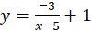
- Dokážte, že postupnosť 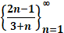nie je aritmetická.
- Dokážte, že postupnosť je geometrická a rastúca.

